Міністерство освіти і науки України
Івано-Франківський національний технічний університет нафти і газу

Кафедра ІПЗ

Лабораторна робота №1
«НАЛАШТУВАННЯ РОБОЧОГО СЕРЕДОВИЩА»

Виконав:
ст. гр. ІП-22-4
Пінкевич С. О.
Перевірив:
Храбатин Р. І.

Івано-Франківськ
2026
Мета: здійснити проведення налаштування робочого середовища для подальшого виконання лабораторних робіт.
Завдання:
Провести повний цикл налаштування робочого пристрою. Список того, що повинен містити звіт:
- Знімки екрану командного рядка з командами запуску скрипта та його результату, а також процес роботи із git.
- Назва файлу зі скриптом – довільна, та у повідомленні яке ви будете виводити повинно містити ваше Прізвище та Імʼя.
- Посилання на ваш обліковий запис у GitHub. У вашому репозиторії повинна бути папка з даною лабораторною, що включає в себе звіт та скрипт.

Виконання роботи:
1. Завершення інсталяції текстового редактора Visual Studio Code, завантаженого з офіційного сайту https://code.visualstudio.com/
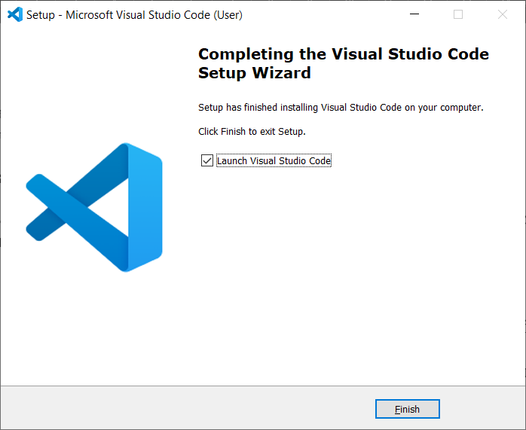

2. Перший запуск та вікно привітання в інстальованому середовищі VS Code.
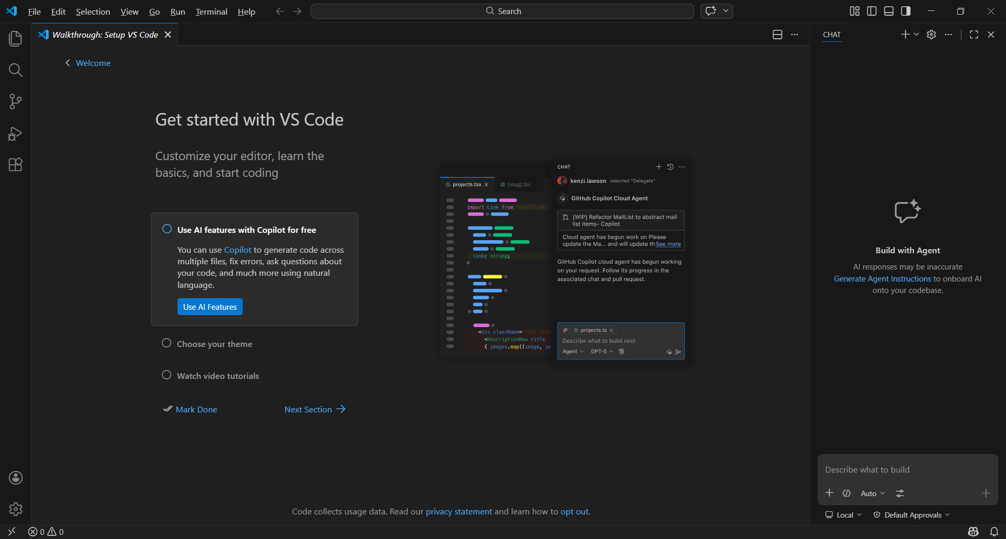
3. Успішне встановлення середовища виконання Node.js, яке було завантажене з https://nodejs.org/en/download
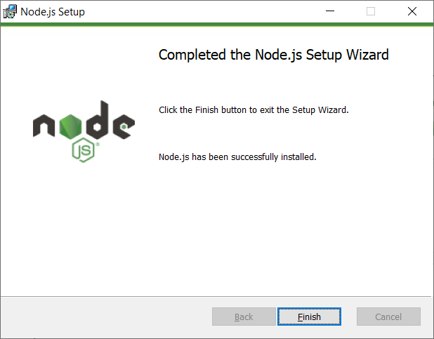

4. Перевірка коректності встановлення через командний рядок: версія Node.js (v24.14.0) та npm (11.9.0).
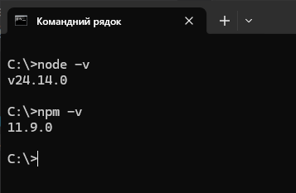

5. Підтвердження наявності системи контролю версій Git, завантаженої з git-scm.com.
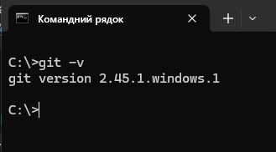
6. Створення файлу lab1.js у редакторі та написання коду для виведення рядка: Пінкевич Святослав – ІП-22-4.
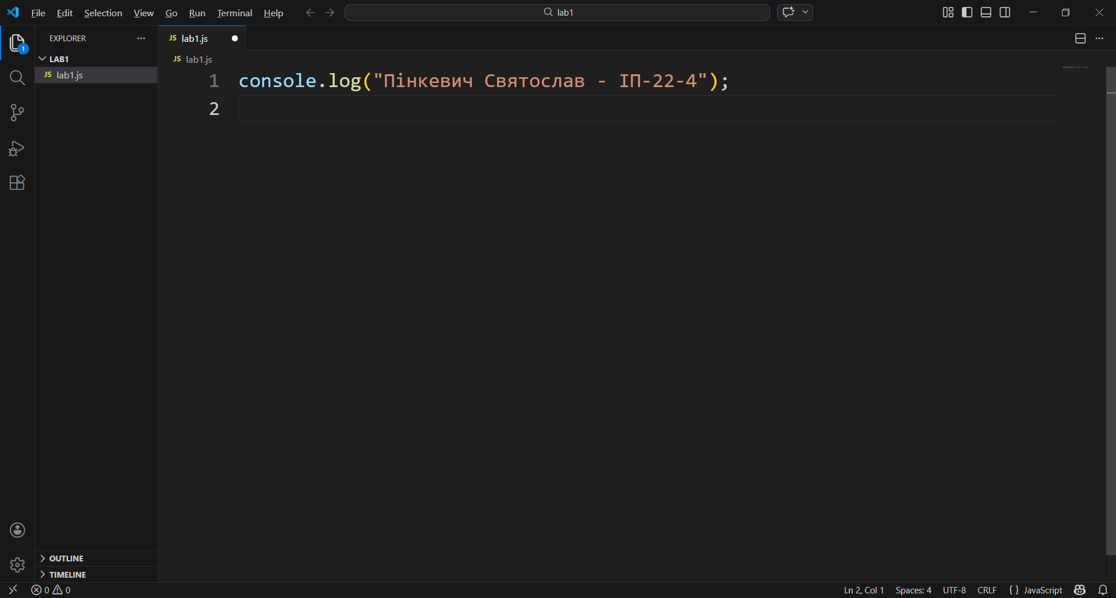

7. Виконання програми в терміналі за допомогою команди node lab1.js та перевірка виводу результату.
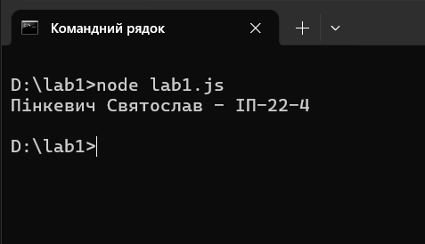

8. Процес ініціалізації локального репозиторію, створення коміту "Lab1" та завантаження коду на GitHub.
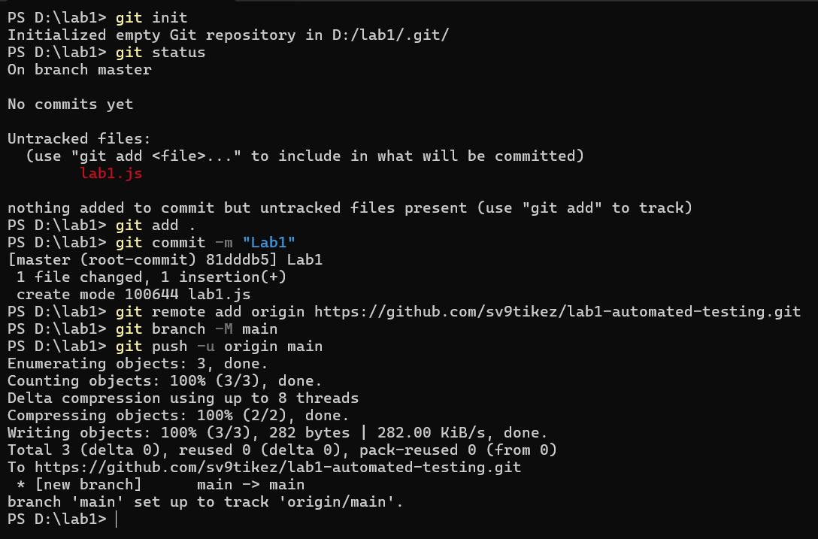
9. Веб-інтерфейс репозиторію на GitHub із завантаженим файлом проєкту:
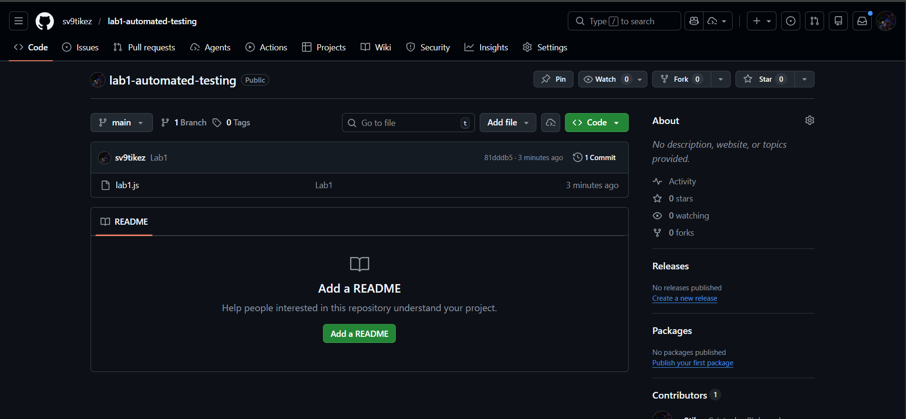
Посилання на репозиторій: https://github.com/sv9tikez/lab1-automated-testing

